PROJEKT BAZY DANYCH DLA GABINETU LEKARSKIEGO

APLIKACJA EGABINET

Honorata Łyczak

Spis treści

1.Opis Bazy danych 3

2. Wykaz tabel 4

3. Wykaz widoków. 5

4. Wykaz funkcji 6

5. Wykaz procedur 6

6. Diagram ERD 7

7. Informacje dodatkowe – kod SQL 8

8. Przykładowe instrukcje: 8

# 1.Opis Bazy danych

Baza danych stworzona dla aplikacji medycznej. Składa się z tabel powiązanych relacjami, pomaga w sprawnym zarządzaniu Gabinetem medycznym.

Umożliwia ona:

- sprawną rejestrację pacjenta

- zarządzenie kartoteką pacjenta oraz personelu

- umówienie wizyty

- dostęp do grafiku lekarza

- wystawienie oraz dostęp do e-recepty.

Możemy także dokonać analizy danych na zdefiniowanych widokach dzięki takiemu rozwiązaniu oszczędzamy czas na wielokrotne wykonywanie tych samych zapytań.

Widok dodatkowo zapewnia nam aktualizację danych na bieżąco.

Zdefiniowane funkcje ułatwiają dodawanie danych do kilku tabel poprzez jedno użycie.

# 2. Wykaz tabel

Baza danych składa się z 11 Tabel:

* **Adresy** – tabela która przechowuje wszystkie adresy zarówno pacjentów, lekarzy jak i pielęgniarek
* **Karty Pacjentów** – tabela która zawiera informacje o przebytych chorobach.
* **Lekarze** – tabela która przechowuje dane lekarzy między innymi: imię, nazwisko numer uprawnień. Nie zawiera danych adresowych pozostaje w relacji z tabela adresy.
* **Pacjenci** – w tej tabeli agregowane dane dotyczą pacjentów. Nie zawiera danych adresowych pozostaje w relacji z tabela adresy.
* **Pensje** – przechowuje dane obrazujące wysokość zarobków.
* **Pielęgniarki** – tabela zawiera dane osobowe pielęgniarek z wyłączeniem ich danych adresowych.
* **Płatności** – tabela zawiera dane o wysokości opłaty za wizytę oraz rodzaj płatności.
* **Pokoje** – przetrzymuje dane na temat numeru pokoju.
* **Recepty** – zawiera szczegółowe na temat recepty pacjentów- między innymi rodzaj przepisanego leku oraz dawkowanie.
* **Specjalizacje** – przechowuje informacje o dostępnych specjalizacjach lekarzy pracujących w placówce.
* **Wizyty** – w tej tabeli mieszczą się informacje o wizytach które już się odbyły lub są zaplanowane– ich dacie, długości trwania.   
  Mamy również informacje o tym który z pacjentów potrzebował konsultacji oraz który z lekarzy mu jej udzielił.

Relacje pomiędzy tabelami przedstawi wykres ERD.

# 3. Wykaz widoków.

Baza danych dysponuje czterema widokami.

Widoki z których możemy korzystać to:

* Lekarze,
* Lekarze z Krakowa,
* Pielęgniarki,
* Pacjenci.

Automatycznie aktualizowane tabele wirtualne służą do zapisania najczęściej wykonywanych poleceń. Ten zabieg pomaga nam wyciągnąć potrzebne dane przy użyciu kolejno krótszego polecenia.

Widok Lekarze zawiera dane skumulowane z tabel Lekarze, Specjalizacja, Adresy oraz Pensje.

Widok Lekarze z Krakowa powstał z uwagi na częste statystki dotyczące tego regionu został stworzony w podobny sposób jak widok Lekarze.

Widok pielęgniarki został stworzony po to aby przechowywać wszystkie dane z tabel które pozostają w relacji z Tabelą pielęgniarki. Analogicznie do widoku dotyczącego Lekarzy.

Widok Pacjenci również stworzony analogicznie do Tabeli Lekarze oraz Pielęgniarki.   
Stworzony w celu dalszej analizy.

W sekcji instrukcji zawarte są polecenia które bazują na zdefiniowanych widokach.

# 4. Wykaz funkcji

Zostały zdefiniowane następujące funkcje.  
Funkcje skalarne w ilości 3 sztuk:

* Ilość wizyt
* Jaki koszt
* Łączny wpływ

Funkcje tabelaryczne w ilości 2 sztuk:

* Ilu Pacjentów
* Suma wizyt Per Pokój.

**Funkcja Ilu Pacjentów** - na podstawie idLekarza zwróci informację

z kim miał wizytę kiedy i jak długo trwała.

**Funkcja Jaki Koszt** - zwracająca łączną kwotę przeznaczonych środków na wizyty przez danego pacjenta.

**Funkcja łączny wpływ** - zawracająca kwotę która pacjenci łącznie wydali w danym miesiącu.

**Funkcja Ilość Wizyt** - zwracająca ilość wizyt w danym miesiącu.

**Funkcja Ilość wizyt per Pokój** - zwracająca pokoje z sumą ilości wizyt.

# 5. Wykaz procedur

Zdefiniowano 4 procedury:

* Dodaj pacjenta
* Dodaj wizytę
* Ilość pacjentów lekarza
* Ilość wizyt po chorobie.

**Procedura Dodaj Pacjenta** – dodaje dane pacjenta do tabeli Pacjenci. Aby to zrobić ( z uwagi na relacje – FK), konieczne jest dodanie w pierwszej kolejności danych do tabeli Adresy.

**Procedura Dodaj Wizytę** – dzięki niej możemy „zapisać” pacjenta na wizytę .

**Procedura Ilość Pacjentów lekarza**- zwraca nam tabelę w której zawarte są informacje o tym do jakiego lekarza był umówiony dany pacjent.

**Procedura Ilość wizyt po chorobie** – po podaniu choroby lub objawu choroby np. „kaszel”, „COVID”, procedura przedstawia nam zestawienie zachorowalności.

# 6. Diagram ERD

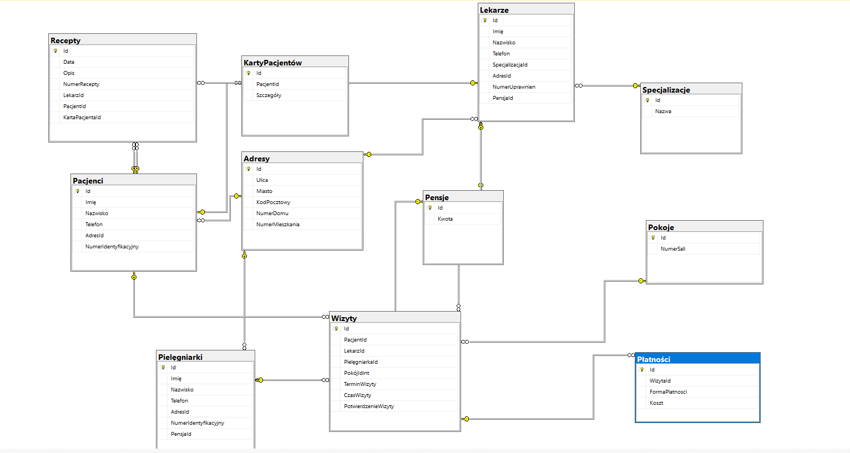

# 7. Informacje dodatkowe – kod SQL

Aby utworzyć bazę danych należy uruchomić załączony skrypt o nazwie HonorataLyczak.

Dodatkowo poniżej umieszczam polecania do zasilenia bazy danymi.

# 8. Przykładowe instrukcje:

1. Polecenie z użyciem Select które zwraca ilość osób zarejestrowanych w systemie mieszkających w Krakowe.

SELECT COUNT (*) FROM Adresy

WHERE Miasto like 'Kraków'

1. Polecenie które zwraca ilość lekarzy pracujących w Krakowie

SELECT COUNT (*) FROM Lekarze

INNER JOIN ADRESY

ON Lekarze.AdresId = Adresy.Id

WHERE MIASTO LIKE 'Kraków';

1. Plecenie które zwraca średnie zarobki lekarzy z Krakowa operacja na widoku v_LekrzeZKrakowa

Select AVG(Kwota) as ŚredniaKwotaWynagrodzenia

from v_LekrzeZKrakowa

where Miasto = 'Kraków' and SpecjalizacjaId in (1,2)

1. Lekarzy z Krakowa którzy zarabiają poniżej 5000

Select * from v_LekrzeZKrakowa

where Kwota < 5000 and Miasto = 'Kraków';

1. Ilość lekarzy z Krakowa którzy zarabiają pomiędzy 5000

Select Count(*) as IlośćLekarzy

from v_LekrzeZKrakowa

where Kwota between 3000 and 5000

1. Najlepiej zarabiający lekarz z Kryspinowa

SELECT TOP 1*

FROM Lekarze

INNER JOIN Adresy

ON Lekarze.Id = Adresy.Id

INNER JOIN Pensje

ON Lekarze.PensjaId = Pensje.Id

Where Miasto = 'Kryspinów'

ORDER BY KWOTA DES

1. Imię i nazwisko pacjentów oraz lekarzy potwierdzonych wizyt z dnia 2021-01-20

Select Pacjenci.Imię, Pacjenci. Nazwisko, Lekarze.Imię, Lekarze. Nazwisko, TerminWizyty

FROM Wizyty

INNER JOIN Pacjenci

ON Pacjenci.Id = Wizyty.PAcjentId

INNER JOIN Lekarze

on Wizyty.LekarzId = Lekarze.Id

where cast ([TerminWizyty] as date)= '2021-01-20'

and PotwierdzenieWizyty = 1;

1. Zwraca imię i nazwisko lekarzza który miał najwięcej wizyt w 2021 roku

select Imię, Nazwisko from Lekarze where id = (Select top 1 Lekarze.Id

FROM Wizyty

INNER JOIN Lekarze

ON Wizyty.LekarzId = Lekarze. Id

where year (TerminWizyty) = '2021'

Group by Lekarze.Id);

1. Pacjenci którzy w 2020 roku nie korzystali z usług placówki

select Imię, Nazwisko

from Pacjenci

left join Wizyty

on Pacjenci.ID = Wizyty.PacjentID

where TerminWizyty is null or year (TerminWizyty) ! = '2020' ;

1. Który lekarz wypisał najwięcej recept

select Imię, Nazwisko from Lekarze

where Id = (Select top 1 Lekarze.Id

from Recepty

inner join Lekarze

on Recepty.LekarzId = Lekarze.ID

Group by Lekarze.ID);

1. Wyświetl listę miast z przyporządkowaną liczbą pacjentów

select Adresy.Miasto, COUNT(Pacjenci.Id) as 'Liczba Pacjentów' from Pacjenci

inner join Adresy

on Pacjenci.AdresId = Adresy.Id

group by Adresy.Miasto

12) Wyświetl listę średnich zarobków medyków według specjalizacji

Select SpecjalizacjaId as Specjalizacja, COUNT(Lekarze.Id) as 'Liczba Lekarzy', avg (Kwota) as ' Średnie wynagrodzenie'

from Lekarze

inner join Pensje

on Lekarze.PensjaId = Pensje.Id

Group by SpecjalizacjaId